第十一章 电路及其应用
11.4串联电路和并联电路
综合练习题
一、单选题：
1.有三个电阻，R₁＝2 Ω，R₂＝3 Ω，R₃＝4 Ω，现把它们并联起来接入电路，则通过它们的电流之比I₁∶I₂∶I₃是( )
A．6∶4∶3 B．3∶4∶6
C．2∶3∶4 D．4∶3∶2
【解析】 根据并联电路的特点，I₁∶I₂∶I₃＝$\frac{1}{R1}$∶$\frac{1}{R2}$∶$\frac{1}{R3}$，解得：I₁∶I₂∶I₃＝6∶4∶3，故A正确．
【答案】 A
2．有一只电压表，它的内阻是100 Ω，量程为0.2 V，现要改装成量程为10 A的电流表，电压表上应( )
A．并联0.002 Ω的电阻 B．并联0.02 Ω的电阻
C．并联50 Ω的电阻 D．串联4 900 Ω的电阻
【解析】 改装前电压表的满偏电流为I_{g}＝$\frac{Ug}{Rg}$＝$\frac{0.2}{100}$A＝2×10^{－3} A
由电流表的改装原理可知需再并联一只R_{x}的电阻
R_{x}＝$\frac{Ug}{I－Ig}$＝$\frac{0.2}{10－2×10－3}$ Ω≈0.02 Ω.故选项B正确．
【答案】 B
3．有一只电流表的满偏电流I_{g}＝2mA，内阻R_{g}＝150 Ω，要把它改装成一个量程为3 V的电压表，则应在电流表上( )
A．并联1350 Ω的电阻 B．串联1350 Ω的电阻
C．并联50 Ω的电阻 D．串联1500 Ω的电阻
【解析】 改装成一个量程为3 V的电压表，应在原电流表上串联一个电阻，由U＝I_{g}(R_{g}＋R)须串联的分压电阻R＝1350 Ω，故B项正确．
【答案】 B
4．某同学用伏安法测电阻时，分别采用了内接法和外接法，测得的某电阻R_{x}的阻值分别为R₁和R₂，则所测阻值与真实值R_{x}间的关系为( )
A．R₁>R_{x}>R₂ B．R₁<R_{x}<R₂
C．R₁>R₂>R_{x} D．R₁<R₂<R_{x}
【解析】 内接法测量值大于真实值，即R₁>R_{x}，外接法测量值小于真实值，即R₂<R_{x}，所以R₁>R_{x}>R₂.
【答案】 A
5.一个电流表，刻度盘的每1小格代表1 μA，内阻为R_{g}，如果把它改装成量程较大的电流表，刻度盘的每一小格代表nμA，则( )
A．给它串联一个电阻，阻值为nR_{g}
B．给它串联一个电阻，阻值为(n－1)R_{g}
C．给它并联一个电阻，阻值为$\frac{Rg}{n}$
D．给它并联一个电阻，阻值为$\frac{Rg}{n－1}$
【解析】 因I_{g}＝$\frac{Ug}{Rg}$，量程扩大n倍即为nI_{g}，则应有(n－1)I_{g}被分流，故应并联一个分流电阻，阻值R＝＝$\frac{Rg}{n－1}$.
【答案】 D
6．R₁＝10 Ω，R₂＝20 Ω，R₁允许通过的最大电流为1.5 A，R₂两端允许加的最大电压为10 V．若将它们串联，加在电路两端的最大电压可以是( )
A．45 V B．5 V
C．25 V D．15 V
【解析】 本题中R₁、R₂串联，R₁允许通过的最大电流为1.5 A，经计算，R₂允许通过的最大电流仅为0.5 A，则通过串联电路的最大电流以最小的为准，从而求得加在电路两端的最大电压是15 V，因而选D.
【答案】 D
7．一电流表(表头)并联一个分流电阻后就改装成一个大量程的电流表，当把它和标准电流表串联后去测某电路中的电流时，发现标准电流表读数为1 A时，改装电流表的读数为1.1 A，稍微偏大一些，为了使它的读数准确，应( )
A．在原分流电阻上再并联一个较大的电阻
B．在原分流电阻上再串联一个较小的电阻
C．在原分流电阻上再串联一个较大的电阻
D．在原分流电阻上再并联一个较小的电阻
【解析】 改装电流表的读数比标准电流表读数稍微偏大一些，说明改装电流表的内阻稍微偏大一些，要使内阻稍微变小一些，需要在原分流电阻上再并联一个较大的电阻，故A正确，B、C、D错误．
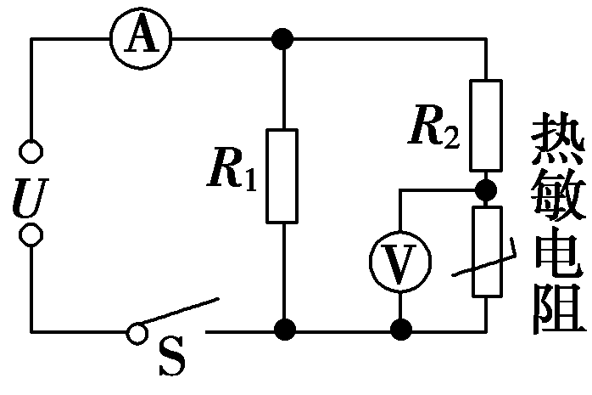
【答案】 A
8.用半导体材料制成热敏电阻，在温度升高时，电阻会迅速减小，如图所示，将一热敏电阻接入电路中，接通开关后，随温度的升高会观察到( )
A．电流表示数不变
B．电流表示数减小
C．电压表示数增大
D．电压表示数减小

【解析】 接通开头后，热敏电阻的温度升高，电阻减小，总电阻减小，由I_{总}＝$\frac{U}{R总}$得I_{总}增大，电流表示数变大，A、B错误．R₁中电流I₁不变，R₂支路的电流I₂增大，U_{R2}增大，又U＝U_{R2}＋U_{热}，则U_{热}减小，电压表的示数减小，D正确，C错误．
【答案】 D
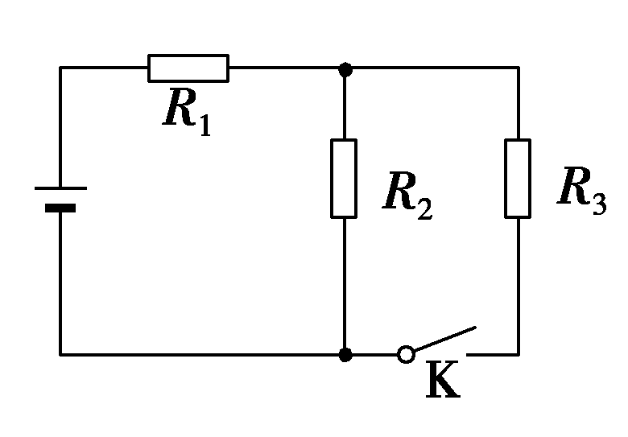
9.如图所示电路中电阻R₁、R₂、R₃的阻值相等，电池的电阻不计．那么开关K接通后流过R₂的电流是K接通前的( )
A.$\frac{1}{2}$ B.$\frac{2}{3}$
C.$\frac{1}{3}$ D.$\frac{1}{4}$

【解析】 设电池提供的电压为U，每个电阻的阻值为R.K接通前，通过R₂的电流I＝$\frac{U}{R1＋R2}$＝$\frac{U}{2R}$.K接通后，通过R₂的电流I′＝$\frac{1}{2}$×$\frac{U}{R1＋\frac{R2R3}{R2＋R3}}$＝$\frac{1}{2}$×$\frac{U}{R＋0.5R}$＝$\frac{U}{3R}$，$\frac{I′}{I}$＝$\frac{2}{3}$，B项正确．
【答案】 B
10.如图所示，电流表G的内阻不可忽略不计，R₁、R₂是两个可变电阻，当a、b间的电压为4 V时，电流表的指针刚好满偏(指针指在刻度盘的最大值处)，当a、b间的电压为3 V时，如果仍要使电流表G的指针满偏，下列方法中可行的是( )
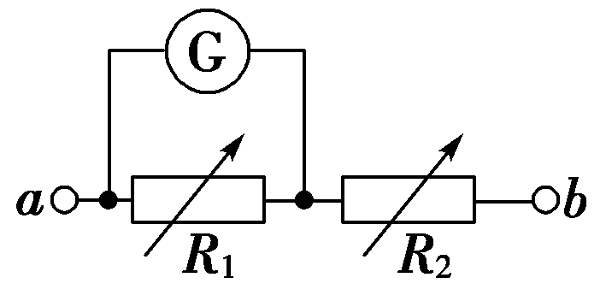

①保持R₂不变，增大R₁ ②增大R₁，减小R₂ ③保持R₂不变，减小R₁ ④增大R₂，减小R₁
A．①② B．①④
C．②③ D．③④
【解析】 当a、b间的电压为3 V时，要使电流表G的指针满偏，则使G和R₁的并联电阻增大或者使R₂减小，故①②可以，选A.
【答案】 A

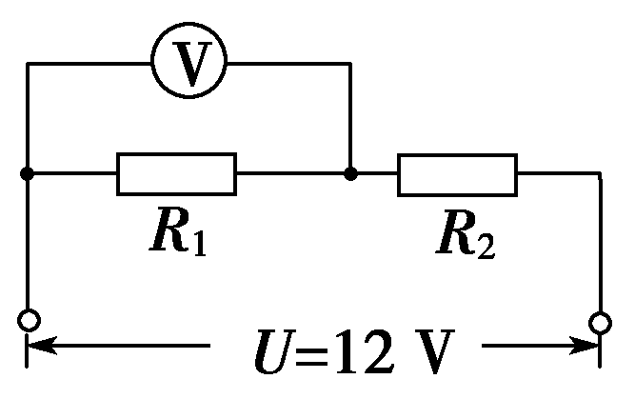
11.两个定值电阻R₁、R₂串联后接在输出电压U＝12 V的直流电源上，且电源电压保持不变．把一个内阻不是远大于R₁、R₂的电压表接在R₁的两端(如图所示)．电压表的示数为8 V，如果把此电压表改接在R₂两端，则电压表的示数将( )
A．小于4 V
B．等于4 V
C．大于4 V、小于8 V
D．等于或大于8 V
【解析】 当电压表接在R₁两端时，其示数为8 V，则此时电阻R₂两端的电压为4 V，将R₁与R_{V}并联后的电阻用R_{1V}表示，则$\frac{R1V}{R2}$＝$\frac{8}{4}$＝$\frac{2}{1}$，即R_{1V}＝2R₂，由于R₁>R_{1V}，则R₁>2R₂.当电压表改接在R₂两端时，将R₂与R_{V}并联后的电阻用R_{2V}表示，则R₂>R_{2V}.此时电阻R₁两端的电压U₁与电压表示数U_{2V}之比为$\frac{U1}{U2V}$＝$\frac{R1}{R2V}$>$\frac{2R2}{R2V}$>$\frac{2R2}{R2}$＝2.故电压表的示数将小于4 V．选项A正确．
【答案】 A
- 多选题
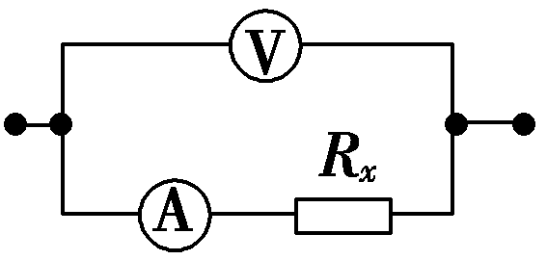
12.用如图所示的电路测量待测电阻R_{x}的阻值时，下列关于由电表产生误差的说法中，正确的是( )
A．电压表的内电阻越小，测量越精确
B．电流表的内电阻越小，测量越精确
C．电压表的读数大于R_{x}两端真实电压，R_{x}的测量值大于真实值
D．由于电流表的分流作用，使R_{x}的测量值小于真实值
【解析】 该电路中电流表的读数为通过R_{x}的真实值，电压表的读数为R_{x}两端的电压与电流表的分压之和，大于R_{x}两端的真实电压，根据欧姆定律知，R_{x}的测量值大于真实值，C对，D错．该电路中，R_{x}的测量值实际上为R_{测}＝R_{x}＋R_{A}，故电流表的内电阻越小，测量越精确，A错，B对．
【答案】 BC
13.用甲、乙两个完全相同的电流表表头改装成量程分别为0～5 V和0～10 V的电压表，串联后接在12 V的电压上，则( )
A．两表的电压示数相同，均为6 V
B．两表头的指针的偏角相同
C．两表头的指针的偏角不相同
D．两表的电压示数不同
【解析】 由于两个电压表是用相同的电流表改装的，当两个电压表串联使用时，通过两表的电流是相同的，所以表头指针偏转的角度是相同的，刻度盘上的示数表示的是电压表两端的电压，所以其示数是不同的．
【答案】 BD
14.一个T型电路如图所示，电路中的电阻R₁＝10 Ω，R₂＝120 Ω，R₃＝40 Ω.另有一测试电源，电动势为100 V，内阻忽略不计．则( )
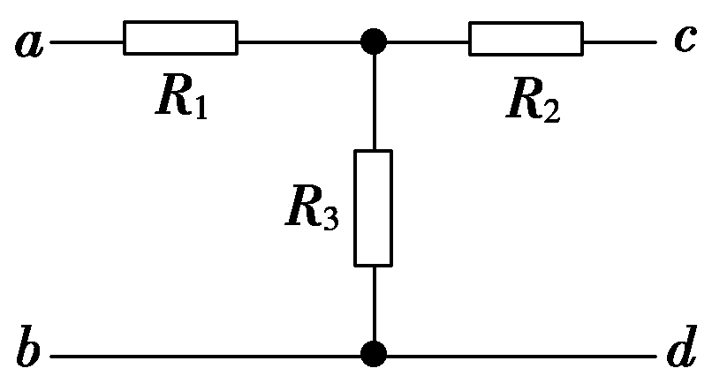
A．当cd端短路时，ab之间的等效电阻是40 Ω
B．当ab端短路时，cd之间的等效电阻是40 Ω
C．当ab两端接通测试电源时，cd两端的电压为80 V
D．当cd两端接通测试电源时，ab两端的电压为80 V
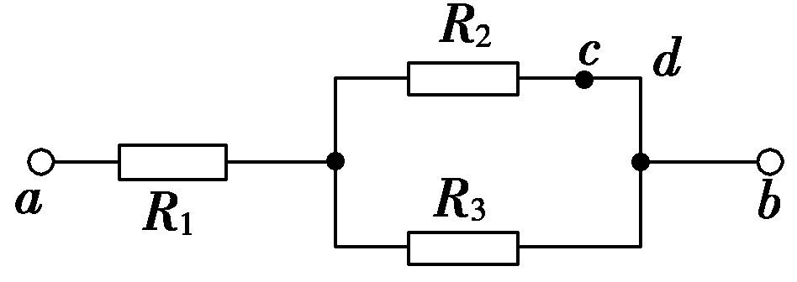
【解析】 当cd端短路时，等效电阻R₁₂₃＝R₁＋$\frac{R2R3}{R2＋R3}$＝40 Ω，所以A对．当ab端短路时，等效电阻R₁₂₃＝R₂＋$\frac{R1R3}{R1＋R3}$＝128 Ω，所以B错．
当ab两端接通测试电源时，根据欧姆定律得I＝$\frac{E}{R1＋R3}$＝$\frac{100}{10＋40}$ A＝2 A，所以U_{cd}＝IR₃＝80 V，所以C对．当cd两端接通测试电源时，根据欧姆定律得I＝$\frac{E}{R2＋R3}$＝$\frac{100}{120＋40}$ A＝$\frac{5}{8}$ A，所以U_{ab}＝IR₃＝25 V，所以D错．
【答案】 AC
15.有三个电阻的阻值及额定电流分别为R₁＝10 Ω，I₁＝1 A，R₂＝20 Ω，I₂＝2 A，R₃＝5 Ω，I₃＝2 A．它们组成的电路如图中甲、乙、丙所示，下列关于各图的说法中正确的是( )
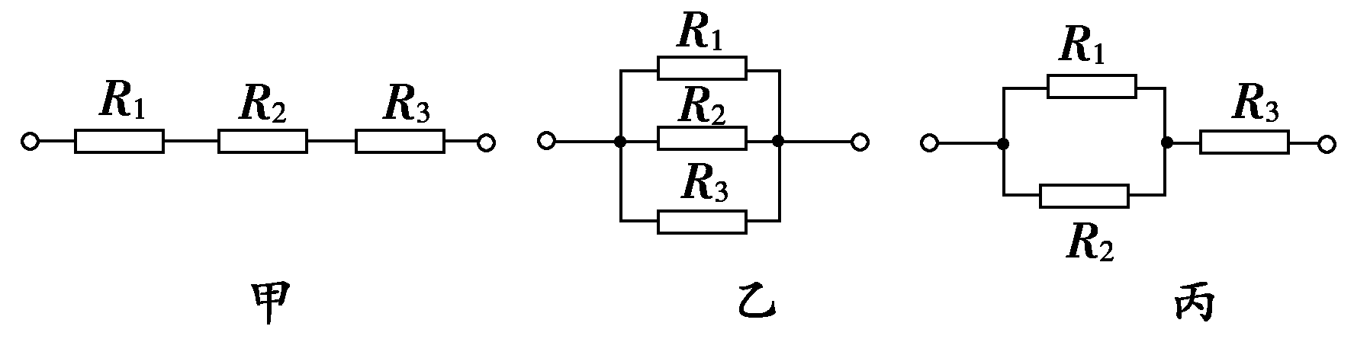
A．图甲中电路两端允许加的最大电压为60 V
B．图乙中电路允许通过的最大电流为3.5 A
C．图丙中电路两端允许加的最大电压为17.5 V
D．图丙中电路允许通过的最大电流为2 A
【解析】 对图甲分析：根据I₁＝1 A可知，最大电压U_{max}＝I₁(R₁＋R₂＋R₃)＝35 V，选项A错误．
对图乙分析：先根据U＝IR计算出各元件的额定电压．U₁＝10 V，U₂＝40 V，U₃＝10 V．三个电阻最小的额定电压为10 V,10 V就是并联电路允许加的最大电压值，即U_{max}＝10 V．电路允许通过的最大总电流I_{max}＝$\frac{Umax}{R1}$＋$\frac{Umax}{R2}$＋$\frac{Umax}{R3}$＝($\frac{10}{10}$＋$\frac{10}{20}$＋$\frac{10}{5}$) A＝3.5 A，选项B正确．
对图丙分析：在图甲和图乙的分析中，已经知道，R₁、R₂的额定电压分别是10 V和40 V，故并联部分允许承受的最大电压U′_{max}＝10 V，该部分的最大电流I′_{max}＝$\frac{U′max}{R1}$＋$\frac{U′max}{R2}$＝$\left(\begin{matrix}\frac{10}{10}＋\frac{10}{20}\end{matrix}\right)$ A＝1.5 A．又知R₃的额定电流I₃＝2 A，故整个电路允许通过的最大电流I″_{max}＝I′_{max}＝1.5 A，电路两端允许加的最大电压U_{max}＝I″_{max}R₃＋I″_{max}R_{并}＝17.5 V，选项C正确，选项D错误．
【答案】 BC
- 非选择题
16．如图所示的电路中，R₁＝10 Ω，R₂＝4 Ω，R₃＝6 Ω，R₄＝3 Ω，U＝2.4 V．若在a、b间接一只理想电压表，它的读数是多少？
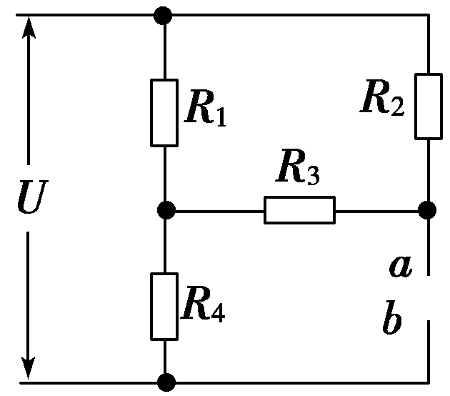
【解析】 在a、b间接一只理想电压表时，原电路可以简化为：R₂、R₃串联后电阻为R_{串}＝R₂＋R₃＝4 Ω＋6 Ω＝10 Ω，R_{串}与R₁并联后电阻为R_{分}＝$\frac{R串R1}{R串＋R1}$＝5 Ω，
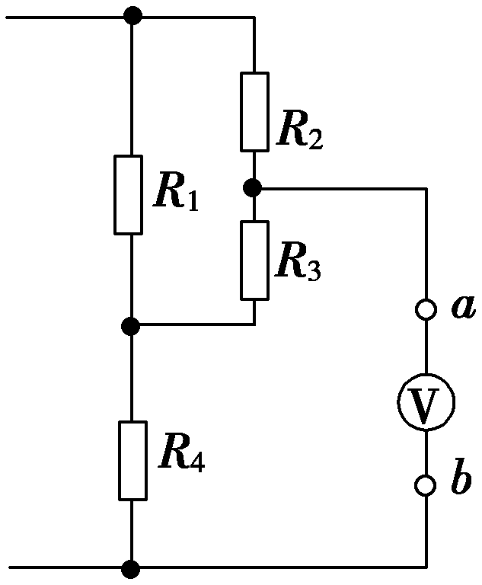
再与R₄串联后总电阻为，R_{总}＝R_{分}＋R₄＝5 Ω＋3 Ω＝8 Ω，
此时干路电流为I_{总}＝$\frac{U}{R总}$＝$\frac{2.4 V}{8 Ω}$＝0.3 A，
R₄两端的电压U₄＝I_{总}R₄＝0.3 A×3 Ω＝0.9 V，
所以R₂、R₃串联后两端的电压为
U_{串}＝U－U₄＝2.4 V－0.9 V＝1.5 V，
R₂、R₃串联后电流I_{分}＝$\frac{U串}{R2＋R3}$＝$\frac{1.5 V}{10 Ω}$＝0.15 A，
R₃两端的电压为
U₃＝I_{分}R₃＝0.15 A×6 Ω＝0.9 V，
电阻R₃、R₄两端的电压之和也就是电压表的示数
U′＝U₃＋U₄＝0.9 V＋0.9 V＝1.8 V.
【答案】 1.8 V
17．如图所示，电阻R₁、R₂、R₃的阻值相等，电池的内阻不计，开关S闭合前流过R₂的电流为I，求S闭合后流过R₂的电流大小．
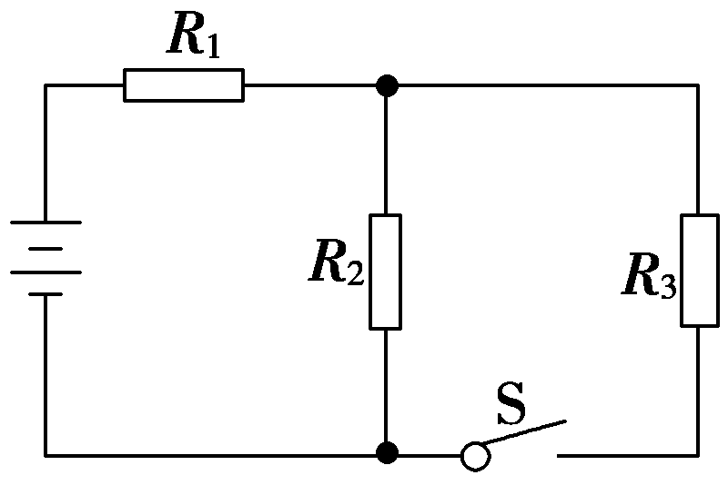
【解析】 设电池两端的电压恒为U，电阻阻值为R，开关S闭合前电阻R₁、R₂两电阻串联，R₂的电流为I，由欧姆定律得：
U＝I(R₁＋R₂)＝2IR
S闭合后R₂、R₃并联再和R₁串联，由欧姆定律得：
U＝I′$\frac{3}{2}$R，联立解得：I′＝$\frac{4}{3}$I，
R₂中的电流是干路中的一半：I₂′＝$\frac{1}{2}$I′＝$\frac{2}{3}$I.
【答案】 $\frac{2}{3}$I
12．如图所示的两个串联电阻R₁＝12 kΩ，R₂＝36 kΩ，A、B两端的电压保持15 V不变，那么
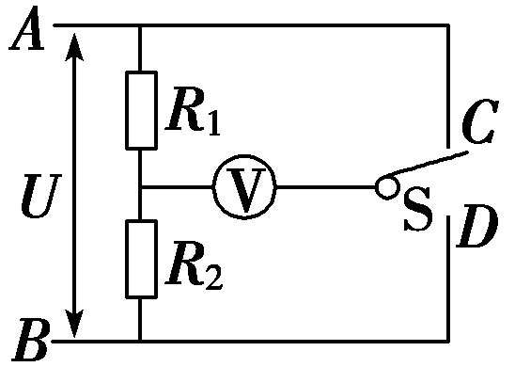
(1)R₁、R₂两端的电压分别是多少？
(2)如果电压表V的内阻是12 kΩ，当S分别与C、D接触时电压表的读数分别是多少？
【解析】 (1)根据串联电路的电压特点知U∝R，所以
U₁＝$\frac{R1}{R1＋R2}$U＝$\frac{12}{12＋36}$×15 V＝3.75 V
U₂＝$\frac{R2}{R1＋R2}$U＝$\frac{36}{12＋36}$×15 V＝11.25 V.
(2)当S与C接触时，电压表与R₁并联，测并联支路电压，并联电阻R_{并}＝$\frac{R1RV}{R1＋RV}$＝$\frac{12×12}{12＋12}$ kΩ＝6 kΩ
U_{并}＝$\frac{R并}{R并＋R2}$U＝$\frac{6}{6＋36}$×15 V＝$\frac{15}{7}$ V
同理，当S与D接触时R_{并}′＝$\frac{R2RV}{R2＋RV}$＝$\frac{36×12}{36＋12}$ kΩ＝9 kΩ，U_{并}′＝$\frac{R并′}{R并′＋R1}$U＝$\frac{9}{9×12}$×15 V＝$\frac{45}{7}$ V.

【答案】 (1)3.75 V 11.25 V (2)$\frac{15}{7}$ $\frac{45}{7}$ V

